Amare, essere innamorato di …, essere follemente innamorato di …, perdere la testa per …, avere un debole per … ;
volere bene, dichiarare l`amore
la passione, il colpo di fulmine, l’amore a prima vista;
conquistare, cercare/trovare l’anima gemella;
essere geloso di
il principe azzurro
abbraciarsi, baciare, mandare la carta d`amore.
uscire con …, frequentare, stare insieme a …, avere una storia/relazione con …, fidanzarsi, essere fidanzato, sposarsi con
dare i fiori, le rose, i cioccolattini, le pelluche, i gioielli, l'orsacchiotto
avere una cena romantica.

Miláčku,

Dnes je den zamilovaných a já chci ti říct, že tě moc miluji. Zamilovala jsem se do Tebe už na první vzhled.
Miluji Tvoje vlasy, očí a především tvoji kreditku.
Jsi moje sluničko, které mě vyzvadavá z práce.
Jsi moje srdce, protože mi kupuješ sladké čokolady.
Občas si nevypereš ponožky a máš špínavé boty, ale já všechno odpustím.
Vždy se usmíváš a já jsem s tebou štasná.
Miluji, když ráno připravuješ snídaně a já můžu zůstat ještě v posteli.
Jsi užasný obzvalšť, když jsi na mě naštvaný.
Chci být vždycky s tebou až do smrti.
Moje maminka taky Tě zdraví i když Tě nemá moc ráda.
Ona nechápe, že jsi vyjimečný.
Miluji tě a čekám tě doma a naším pejskem.
Tvoje láska ........
Pusu

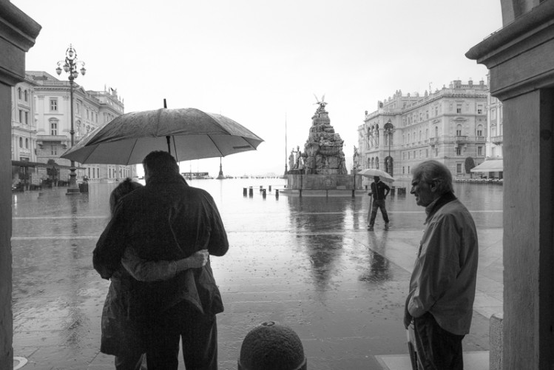
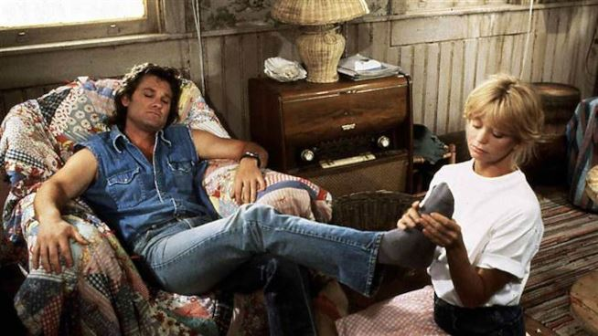
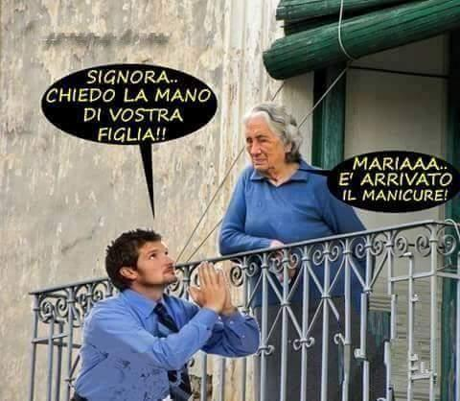

Cenerentola

Cenerentola (essere) …… una bella ragazza molto amata dai suoi genitori. La ragazza (essere) ……. dolce e sempre allegra, e generalmente (passare) ………. il suo tempo in giardino tra i suoi fiori.

Purtroppo un brutto giorno la sua cara mamma (morire) ………, e lei (restare) ………….sola con suo padre. Suo padre (essere) ……… un buon uomo e poco dopo (sposare) ………….. una vedova, che (avere) …… gia` due figlie, e che lui (credere) …….. buona. Le due sorellastre (essere) …………. cattive e invidiose di Cenerentola solo perché (essere) ……….. piu` dolce di loro.

La madrigna e le sue due figlie (decidere) ………….. di trattare Cenerentola come una serva e Cenerentola (andare) ………… a vivere in una stanzina buia e umida. Da quel giorno, la vita della povera ragazza (diventare) …….. cosi triste e crudele.
********
Presto (venire) ……….. il giorno del gran ballo alla corte del re e la madrigna (fare) ………. invitare le sue due figlie. Naturalmente Cenerentola (dovere) ……. restare a casa.
- Stira bene i nostri vestiti - le (dire) ……………..
- Stasera il giovane principe deve ammirare solo noi.

Cenerentola (essere) ……….molto triste ma qualcosa all'improvviso (succedere) ………... Una fata (dire) ………….. a Cenerentola che anche lei (potere) ………. partecipare al ballo.

- Ma, non ho nemmeno un vestito da mettermi! (esclamare) …….. la ragazza preoccupata.
- Non e` vero - (rispondere) ……….. immediatamente la fata.
- Guarda che bell'abito ho per te!
Cenerentola non (credere) ………. ai suoi occhi.
- E guarda che bella carrozza sta aspettando in strada - (continuare) ……….. la buona fata.
- Andrai anche tu al ballo, ma ricorda che a mezzanotte il mio incantesimo finisce.
*******
Cenerentola, bellissima nel suo vestito nuovo, (correre) ……….. al castello, dove tutti la (guardare) ……………. ammirati. Il principe (volere) …………. ballare soltanto con lei.

(Era) quasi mezzanotte quando Cenerentola (ricordarsi) ……….. delle parole della fata.

(Correre) ………. attraverso la sala e (scendere) ………… le scale cosi in fretta che (perdere) …………….. una scarpetta.

*****
Il principe (correre) ………….. fuori ma non la (vedere) ……………. piu`. Il principe (prendere) ………………….la scarpetta della misteriosa ragazza con cui aveva ballato. Nel suo cuore (avere) …….. gia` deciso di sceglierla come sua sposa e non (volere) ………….. perderla.
*
Il principe (fare) …………. provare la scarpa a tutte le ragazze del regno. Quando i suoi uomini (trovare) …………. Cenerentola la (portare) ………………. a Corte.
*
- Se vuoi sarai mia moglie- le (dire) ………… il bel principe.
Felicemente, Cenerentola (rispondere) …………. di si. E (vivere) …………. felici e contenti

